Projectplan

De Grote Muziekreis

Versie 5 6 juni 2016



INHOUD

1. Inleiding: de kracht van akoestische muziek in de ontwikkeling van het kind 2

2. Missie, doelstelling & artistieke visie 3

Missie 3

Doelstelling 4

Artistieke visie: De Grote Muziekreis als totaalconcept 4

De 7 pijlers van De Grote Muziekreis 4

3. Concept en programma 5

Start van De Grote Muziekreis in de klas 5

Grootschalige impuls middels de voorstelling “De Grote Muziekreis” 5

Driejarig Cultuureducatietraject 5

4. Cultureel ondernemerschap 7

Samenwerkende partijen 7

Ambassadeurs 7

Beoogde samenwerkingspartijen 7

Lokale steun Tilburg 8

Steun vanuit het bedrijfsleven 8

5. Marketing 8

Dit projectplan is tot stand gekomen dankzij een financiële bijdrage van Gemeente Tilburg, Midpoint Brabant (REAP)

1. Inleiding:

de kracht van akoestische muziek in de ontwikkeling van het kind

### Zou het niet fantastisch zijn als kinderen op de basisschool een basis vinden voor een muzikale ontplooiing? Als kinderen leren akoestische muziek te waarderen? En als ze de eerste stapjes zetten in zélf muziek maken en verschillende soorten muziek en instrumenten weten te onderscheiden?

We stellen vast dat schoolprestaties kunnen verbeteren dankzij muzikale ervaringen[1]. Er is een aangetoond verband tussen de cognitieve en sociaal-emotionele ontwikkeling van kinderen en positieve muziekbeleving. Muziek draagt bij aan de ontwikkeling van het brein, de motorische ontwikkeling, discipline en doorzettingsvermogen. Zingen en musiceren ondersteunt de ontwikkeling van sleutelvaardigheden als luisteren en lezen en stimuleert de emotionele intelligentie.   
  
Zou het niet fantastisch zijn als kinderen opgroeien in een verrijkte muzikale omgeving en sociale en emotionele vaardigheden ontwikkelen die van groot nut zijn voor de maatschappij en hun toekomst?

Maar … Muziek als vak is nagenoeg verdwenen uit het basisonderwijs. Muzieklessen en gespecialiseerde vakdocenten bestaan nog slechts bij de gratie van een enkele schoolleiding of leerkracht waardoor in het algemeen de muzikale horizon van kinderen erg smal is geworden. Daarmee is ook de aansluiting tussen basisonderwijs en de uitvoerende muziekwereld minimaal geworden. Niet voor niets slaan orkesten, concertzalen, ouders en het ministerie van OC&W-alarm[2].

De waardering voor akoestische muziek onder jongeren is laag. Concertzalen lopen leeg en orkesten verliezen het contact met hun publiek. Kennis van instrumenten en de bijbehorende fysieke en emotionele beleving vervaagt. Met man en macht werkt het onderwijs samen met stakeholders en het ministerie van OC&W aan herstel van de schade. Dit vraagt om draagvlak en inzet van schoolleidingen, leerkrachten en vakdocenten. Ondanks de goede bedoelingen vormt dit voor de toch al overvraagde leerkrachten een fikse belasting die niet zal bijdragen in een spoedig herstel van muziekonderwijs.

‘De Grote Muziekreis’ vormt een grootschalige impuls voor het muziekonderwijs op de basisschool. Het is opgezet als uitgebreid programma om kinderen enthousiast te maken en leerkrachten bij te staan in hun uiteenlopende taken. De Grote Muziekreis wil aansluiten bij de bestaande impulsprogramma’s en werken als een versneller om op alle fronten draagvlak en medewerking te verkrijgen.

## Rudolphs Muziekboek

Rudolphs Muziekboek vormt de muzikale basis voor De Grote Muziekreis. Dit concept ontving de Innovatieprijs Veiligheid van het Ministerie van BZK en een onderscheiding van de VN voor het ‘op een veilige en respectvolle manier leren omgaan met verschillende culturen en het stimuleren van verdraagzaamheid op jonge leeftijd (veiligheidsbeleving)’.

De Grote Muziekreis gaat verder op de ingeslagen weg van Rudolphs Muziekboek. De aangeboden muziek is multicultureel en herkenbaar voor de kinderen uit verschillende culturen in Nederland.

# 2. Missie, doelstelling & artistieke visie

De Grote Muziekreis wil:

-Een brede laag jonge kinderen op een onvergetelijke manier kennis laten maken met een rijke muziekcultuur.

- Kinderen het enthousiasme en de kennis bijbrengen om een leven lang van muziek te houden.

- Eventuele talenten een kans geven zich te ontplooien.

- Kinderen op weg helpen om muzikale ideeën te ontwikkelen en deze tot uitvoering te brengen.

- Persoonlijkheid en sociale veiligheid ontwikkelen d.m.v. muziekbeleving en een eigentijds verhaal.

- Een aanvulling zijn op het onderwijs en uitgaan van de eigen competenties en cultuur van de deelnemende scholen en leerkrachten.

Met een grootschalige impuls aan muzikale vorming van de kinderen, op school, thuis en in hun vereniging, tezamen met een herwaardering van (akoestische) muziek in het basisonderwijs, versnelt

De Grote Muziekreis de opkomst van een nieuwe generatie muziekliefhebbers en een nieuwe generatie liefhebbers van concertmuziek. Wij geloven dat een duurzame en daarmee structurele verbetering van het muziekonderwijs alleen kan slagen bij een brede nationale aanpak.

De Grote Muziekreis levert een substantiële bijdrage aan veiligheidsgevoel in de samenleving. Diverse (muziek)culturen van de wereld worden belicht waardoor een gezamenlijke muziekbeleving ontstaat die kinderen aanspreekt en een gezamenlijk, gelijk referentiekader biedt voor de verdere ontdekking van muziek en andere culturen.

## Doelstelling

De Grote Muziekreis wil *zoveel mogelijk* kinderen en leerkrachten bereiken met (inter)nationale ambities als het gaat om een hedendaagse beleving van akoestische, klassieke en wereldmuziek van hoge kwaliteit. In een tijdsspanne van 3 jaar komen de basisschoolgroepen 5,6 en 7 in aanraking met een integraal aansluitend programma dat zich strekt van klas naar concertzaal, waarna zelf doen centraal staat met de nadruk op samen doen thuis, bij de vereniging en/of op de school. Na 3 jaar is op natuurlijke wijze de basis gelegd voor een nieuwe cyclus van drie jaren.

Het doel is om met een aaneensluitend programma de voorwaarden te bieden voor een nieuwe generatie actieve muziekliefhebbers. Aanvullend op de lopende herstelwerkzaamheden in het muziekonderwijs biedt de Grote Muziekreis een indrukwekkende muzikale totaalbeleving in de concertzaal en een cultuureducatietraject van drie jaar voor de bovenbouw van het basisonderwijs. Aldus dichten we de kloof tussen de huidige en de gewenste situatie. De subsidie van Brabant C kan hier een belangrijke aanjagende rol in vervullen.

## Artistieke visie: De Grote Muziekreis als totaalconcept

Het totaalconcept van De Grote Muziekreis is geijkt op zeven pijlers. Zij bijlage 1 voor een toelichting op deze pijlers:

#### 1. Eigentijdse totaalbeleving creëren

#### 2. Aansluiten bij de wereld van het kind 3. Borging van motivatie, kennis en vaardigheden

#### 4. Sociale cohesie

#### 5. Verbinden en vernieuwen van het kunstvakonderwijs en de kunstensector

#### 6. Zorg dragen voor een toekomstig publiek voor concertzalen

#### 7. Ontwikkelen van een vernieuwend concept voor concertzalen en orkesten

# 3. Concept en programma

Het concept van De Grote Muziekreis is in de voorgaande twee hoofdstukken al vergaand beschreven. In dit hoofdstuk wordt het programma van De Grote Muziekreis concreet beschreven vanaf de voorbereiding in de klas tot en met het driejarig curriculum.

## Start van De Grote Muziekreis in de klas

In samenwerking met basisscholen, docenten, onderwijsdeskundigen en organisaties starten de kinderen en leerkrachten in de klas met De Grote Muziekreis. Het is het eerste onderdeel in het curriculum. Dit gebeurt met de inzet van lesmaterialen. Een van de belangrijkste basismaterialen is

***De Digitale Muziekatlas*** als introductie voor De Grote Muziekreis. De nog te ontwikkelen Digitale Muziekatlas is een lesmiddel dat o.a. via smartboard wordt aangeboden. Met de Digitale Muziekatlas worden de verschillende culturen op de wereld met hun eigen karakteristieke muziek bezocht en verkend. Er zijn verschillende culturele aspecten die als een uitstapje bij de muziek kunnen worden aangeboden: Hoe zien de mensen die er wonen eruit? In welke omgeving leven zij? Welke functie heeft muziek in hun leven? Deze lesmiddelen worden ontwikkeld in samenwerking met pedagogen, cultuureducatie-experts en specialisten in digitaal leren, voor groepen 5 tot en met 7.

## Grootschalige impuls middels de voorstelling “De Grote Muziekreis”

De kinderen gaan onder schooltijd naar de 1 uur durende voorstelling ‘De Grote Muziekreis’ in de concertzaal van hun stad of regio. Hier ondergaan ze een live muziekbelevenis van hoge kwaliteit; een totaalbeleving van orkestrale akoestische muziek, integraal opgenomen in een eigentijds verhaal met muziek, zang, dans, projectie, animatie en geur.

Centraal in de voorstelling staan de gevarieerde muzikale belevenissen van het Maanmannetje tijdens zijn bezoek aan de planeet Aarde (lees bijlage 2 voor meer informatie over de verhaallijn). Kinderen worden onderdeel van, en ondergedompeld in, een prachtig vormgegeven ruimtelijke omgeving. Het is een multimediale, overrompelende ervaring waarbij de concertzaal een metamorfose ondergaat door middel van driedimensionale videomapping met aansprekende characteranimaties van de hand van Disney's hoofdontwerper Michel den Dulk. Door middel van Motion Capture technieken (mocap) komen geanimeerde diertjes tot leven door sensoren die gekoppeld zijn aan mocap-acteurs/zangers. De liedjes van de voorstelling zijn zo georkestreerd dat zij, net als bij 'the Young Person’s Guide to the Orchestra' of 'Peter en de Wolf', een ontdekkingstocht vormen langs instrumenten uit het symfonieorkest en uit de wereldmuziek. Zangers, dansers en acteurszorgen voor de nodige aanvullingen om het doel van de voorstelling te bereiken: kinderen kennis laten maken met de veelzijdige wereld van klassieke en etnische muziekinstrumenten.

De voorstelling wordt, evenals de conceptontwikkeling van de gehele Grote Muziekreis, uitgevoerd onder artistieke leiding van Maarten Hartveldt. Peter van den Dungen is verantwoordelijk voor de storytelling productie van de voorstelling. In bijlage 3 leest u meer over de betrokkenen bij het project.

Na afloop van het concert krijgen de kinderen een code van het Maanmannetje, om een app te downloaden waarmee ze laagdrempelig kunnen componeren op hun eigen niveau, geheel in de stijl van de voorstelling.

In de foyer is een inspiratiemarkt. In diverse ateliers krijgen ze een indruk van de creatieven achter de schermen, bv decorbouwers aan het werk, kledingontwerpers, dansers, musici en meer. Het zijn portretten van studenten van de diverse kunstvakopleidingen.

## Driejarig Cultuureducatietraject

Het cultuureducatietraject is gericht op kinderen van groep 5 t/m 7. Ze krijgen eerst één- of meerdere lessen in klas uit de Digitale Muziekatlas. Vervolgens bezoeken de verschillende groepende regionale voorstelling van ‘De Grote Muziekreis’ en de bijbehorende inspiratiemarkt. De muziekeducatie daarna wordt bestendigd met een cultuureducatietraject op school (middels een muziekcurriculum voor De Grote Muziekreis waarvoor muziekdocenten facultatief kunnen kiezen) en met de speciaal ontwikkelde app en website voor De Grote Muziekreis. De voorstelling die de kinderen meemaken vormt de basis voor muziekonderwijs gedurende groep 5 - 7. Na drie jaar wordt een nieuwe voorstelling gemaakt. Een nieuwe generatie kinderen kan vervolgens weer aansluiten.  
  
*Zelf componeren met de Game Composing App* ***“Muziek voor de Maan”***Met de App die de kinderen na de voorstelling van het Maanmannetje gekregen hebben, zetten zij heel laagdrempelig hun eerste stappen in de wondere wereld van muziek creëren, zonder het risico te lopen om te falen. De Grote Muziekreis nodigt kinderen uit om zelf liedjes te componeren en te creëren. Het laagste niveau is spelen met voor geprepareerde soundsamples. Op hoger niveau kunnen de kinderen zelf soundsamples maken. De uitkomst is nieuwe wereldmuziek gemaakt door kinderen, eventueel van eigen tekst voorzien. Deze muziek kan uitgevoerd worden op de eigen school, maar het kan ook aangedragen voor de landelijke Muziek voor de Maan wedstrijd (lees verder).  
  
*Uitwerken in de klas*  
De Digitale Muziekatlas, als voorbereiding op de voorstelling ‘De Grote Muziekreis’, biedt het eerste aanknopingspunt voor muziekeducatie in de klas. Maar docenten kunnen de Muziekatlas ook na de voorstelling gebruiken om muziek (en andere) lessen vorm te geven. De Digitale Muziekatlas is een breed educatieprogramma met raakvlakken naar andere creatieve vakken en technologie. Naast de gratis instapversie (ter voorbereiding op de voorstelling) kunnen scholen (gesubsidieerd) meer uitgebreide lespakketten kopen die ondersteuning bieden in muzieklessen voor groepen 5-8. Muziekdocenten zijn natuurlijk ook vrij om de muziekervaring van ‘De Grote Muziekreis’ te gebruiken als inspiratie voor hun eigen curriculum.

De Digitale Muziekatlas is een cultuureducatie product dat ontwikkeld gaat worden door middel van de ‘ronde tafel cultuureducatie’. Dit wordt een werkgroep van (digitale) cultuureducatieprofessionals die hun krachten bundelen om tot een modern product te komen dat aansluit bij de behoeften en wensen van cultuureducatiedocenten in Nederland.

#### Website “Muziek voor de Maan”

Naast de app, wordt het cultuureducatieprogramma ondersteund met een interactieve website: muziekvoordemaan.nl. Hier zijn de partituren voor elk niveau uit de voorstelling te vinden, geluidsfragmenten te downloaden en aanvullende materialen te vinden. Tegelijkertijd is dit het platform voor de zelfgemaakte liedjes voor het Maanmannetje. Middels een knop kunnen kinderen/scholen contact zoeken met een vak student of een professional wanneer je van gedachten wilt wisselen over of ondersteund wilt worden bij compositie of je eigen voorstelling.

Op de website kun je op basis van je postcode muzieklessen en ander culturele initiatieven bij jou in de buurt vinden. De Grote Muziekreis zoekt niet alleen samenwerking met de basisscholen, maar ook met lokale cultuureducatie-instellingen en cursushuizen, met of zonder een speciaal De Grote Muziekreis-getint aanbod. Ook is het aangeboden materiaal geschikt voor visueel beperkte kinderen.

#### Uitvoeren op school en in de concertzaal

De Grote Muziekreis nodigt uit, na het bewust beleven van muziek en andere kunstvormen, om zelf te creëren. De website ondersteunt het maken van(eigen)composities, dansen of uitvoeringen in school of daarbuiten door het aanreiken van partituren, songteksten en tips en trucs. Ook op de website wordt aandacht besteed aan de creatieve uitspattingen die ontstaan vanuit De Grote Muziekreis.

#### Landelijke wedstrijd

Kinderen kunnen eigen compositiesop de centrale website*muziekvoordemaan.nl* plaatsen. Zowel scholen als individuen kunnen hier meedingen om kandidaat te worden in een Tv-programma. De winnaars van dit tv-format vormen met hun composities de basis voor de nieuwe ronde concerten die voor een nieuwe generatie schoolkinderen zal worden gemaakt. Dit concert zal gedurende de drie jaar drie keer worden geproduceerd, zodat er telkens een motivator blijft om hieraan te werken.

# 4. Cultureel ondernemerschap

Cultureel ondernemerschap is ondernemerschap waarbij gestreefd wordt naar een optimale balans tussen zakelijke en artistieke doelstellingen[3].Het project De Grote Muziekreis voldoet in ruime mate aan de eisen voor sterk cultureel ondernemerschap.

* De Grote Muziekreis denkt vanuit de doelgroep en niet vanuit de maker. De artistieke kwaliteit van De Grote Muziekreis is belangrijk en geborgd, maar niet een doel op zich. Het project geeft antwoord op een nijpend pijnpunt in ons huidige culturele bestel.
* Er is een duidelijke koppeling van het kunstproject met de samenleving. Dit schept veel kansen voor interessante samenwerkingsverbanden. Commerciële partners zoals Arriva en NS bieden hun diensten al aan. Rotary Nederland wordt mogelijk maatschappelijke partner voor de lokale inbedding, en vele cultuurinstellingen hebben toegezegd aan het project mee te willen werken. Een toelichting op de samenwerkende partijen leest u verderop in dit hoofdstuk.
* Creatieve ondernemers staan aan het roer van dit project, zie bijlage 3. Zij zijn ondernemers met een zakelijke en marktgerichte benadering, die iets voor het ‘algemeen belang’ willen doen. Dit betekent andere netwerken en een andere aanpak dan de kunstensector.
* Denken en budgetteren in Social Return on Investment (zie hoofdstuk Financiën).

## Samenwerkende partijen

Een aantal partijen heeft al samenwerking toegezegd in het project:

Theaters Tilburg locatie voor de pilot

Midpoint Brabant subsidiënt; kennis en expertise

Gemeente Tilburg subsidiënt; kennis en expertise

ROC stageplaatsen productie en inspiratiemarkt

Fontys Kunstvakopleidingen stageplaatsen productie en inspiratiemarkt

### Ambassadeurs

Het draagvlak van het project is al erg groot. Belangrijke personen uit de Nederlandse samenleving hebben ieder op basis van hun expertise het ambassadeurschap van dit project op zich genomen. De ambassadeurs zijn ex-premier Wim Kok, Neuropsycholoog Prof. Dr. Margriet Sitskoorn, Pianist Jan-Willem Roozenboom en zanger Guus Meeuwis.

### Beoogde samenwerkingspartijen

De Grote Muziekreis wil een cultuureducatietafel opzetten. Hierin worden relevante lokale, regionale en nationale instellingen bij elkaar gebracht om samen het curriculum van het cultuureducatie traject vorm en inhoud te geven. Het is belangrijk dat het cultuureducatie traject omarmd wordt door de professionele partijen waardoor er een voedingsbodem ontstaat voor het project. De volgende partijen worden hier in ieder geval voor benaderd:

* Basisonderwijs (ministerie van OC &W en KPC-groep: landelijk)
* Stichting Meer Muziek in de Klas (landelijk)
* Landelijk Kennisinstituut Cultuureducatie en Amateurkunst (landelijk)
* Fontys PABO (muziekpedagogiek)
* Kunstbalie (regionaal)
* Lokale kunstvakonderwijs Tilburg (o.a. Cist en Factorium, in het kader van verbeteringsplannen cultuureducatie)
* Ontwikkelaars van digitale leermiddelen (bijvoorbeeld XS Services)

Er bestaan goede contacten met de ministeries van Binnenlandse Zaken en Veiligheid en Justitie vanwege de successen van Rudolphs Muziekboek. Mogelijkheden voor het aanhaken van deze ministeries bij de thema’s veiligheidsbeleving en sociale cohesie worden onderzocht.

### Lokale steun Tilburg

Gemeente Tilburg onderschrijft de impact van De Grote Muziekreis op alle drie de cirkels. Als pilotstad verbindt Tilburg zich vanuit verschillende hoedanigheden aan het project:

* Gemeente Tilburg - afdeling Welzijn
* Stichting Stadsmarketing Tilburg (Tilburg Podiumstad)
* Theaters Tilburg (innoverend voor de concertzaal)
* Cultuuralliantie Tilburg
* CIST
* Fontys Muziektheater en Educatie
* ROC Kunst Media en Entertainment
* Rotaryclub Tilburg-Leydal

### 

### Steun vanuit het bedrijfsleven

Partijen die reeds aangegeven hebben een rol te willen spelen in het (financieel) ondersteunen van het project, zijn Rotary Nederland, Arriva, NS en Christie Audio-Visual Solutions (VS).

Er wordt een plan uitgewerkt waarin Rotaryorganisaties bijdragen aan de uitrol van De Grote Muziekreis, door het opzetten van relevante netwerken voor het cultuureducatietraject, lokale steun en mogelijk financiering regelen voor de lokale voorstelling en diensten verrichten bij de voorstelling.

Om het project duurzaam op te zetten is brede steun vanuit bedrijfsleven en maatschappelijke instellingen nodig. Het is de nadrukkelijke doelstelling van het project om dit te borgen in de financieringsstromen die opgezet worden. Het netwerk van de projectorganisatie, de allure van de voorstelling en de overtuigende plannen ten aanzien van cultuureducatie zullen ertoe bijdragen dat de inkomstenpost ‘sponsoring en contributies’ met de jaren toeneemt.

# 5. Marketing

*Publiciteitsplan*

Het publiciteitsplan voor De Grote Muziekreis wordt overzichtelijk weergegeven in de Matrix Publiciteitsplan, te vinden in bijlage 4. In grote lijnen worden de publiciteitsacties rondom De Grote Muziekreis in drie delen gesplitst.

Het eerste deel draait voornamelijk om het creëren van naamsbekendheid en het aankondigen van het project. Vervolgens worden de scholen actief uitgenodigd voor De Grote Muziekreis en worden de voorstellingen aangekondigd en ook uitgevoerd. Het derde deel focust op het traject na de voorstelling; ten eerste op het gebruik van de app, ten tweede op het verloop van het tv-programma.

# 6. Financiën en organisatie

De Grote Muziekreis sluit aan bij diverse ontwikkelingen ten aanzien van muziekonderwijs op de basisscholen. Het benaderen van scholen moet professioneel gebeuren, zowel als het gaat om het ontwerp van het educatieve programma, als om scholen/schoolbesturen enthousiast te krijgen en aan De Grote Muziekreis deel te laten nemen.

Wij werken aan het vinden van een partner op gebied van educatieve programma’s, die beschikt over de juiste kanalen om de betrokken schoolbesturen en afzonderlijke scholen te benaderen. Bijvoorbeeld de CED Groep. Deze heeft haar competenties op het gebied van het ontwikkelen van leerprogramma’s bewezen met onder andere het programma Nieuwsbegrippen waarin kinderen op de basisschool aan de hand van actuele gebeurtenissen ingaan op het nieuws.

De uitwerking van het marketingplan hangt samen met de uiteindelijke samenstelling van de organisatie en de rol van grote partners zoals Ministerie en Meer Muziek in de Klas. Of en zo ja, hoe we hiermee samenwerken bepaalt mede de wijze van benadering en de te gebruiken kanalen.

Op dit moment werken we aan 3 verschillende samenwerkingsverbanden waarvan er één of een combinatie van meerdere de boventoon zal gaan voeren.

1. Samenwerking met Meer Muziek in de Klas: in 2017 wordt GM de leidende aanpak van MMIDK. In plaats van een galaconcert aan het eind van het jaar kiest MMIDK voor een brede impuls en integreert het concept GM. Via de kanalen en partners van MMIDK worden de scholen benaderd en wordt het project GM geïntegreerd al dan niet in een curriculum. De landelijke uitrol is dan een vast onderdeel van het plan. Er wordt een projectbureau ingericht dat is gericht op een landelijke dekking in theaters. Financieringspartners worden uit private en publieke partijen verworven binnen het netwerk van MMIDK. Eventueel volgt een koppeling aan een NPO-jeugdprogramma gericht op het thema Muziek voor de Maan. Er is ruimte voor partners die zich reeds hebben verbonden aan GM. Waar mogelijk worden lokale partners geworven binnen de regio
2. Samenwerking met Ministerie van OCW: Vanuit OCW worden de scholen in 2016-17 benaderd om in het kader van Impulsprogramma Muziekonderwijs een aanvraag te doen voor financiering van deelname aan GM. Per aanvraag van school of aantal leerlingen wordt een vast bedrag gekoppeld aan de financiering van GM. De pilot in Tilburg geldt als een proof of the pudding en staat als voorbeeld voor de uitrol in NL. Zowel vanuit Ministerie als vanuit eigen organisatie GM worden de scholen benaderd. Op basis van inschatting deelname stelt Min OCW een voorfinanciering beschikbaar om productie mogelijk te maken
3. GM ism met de genoemde partijen gaat via bestaande kanalen van Partners scholen benaderen met de vraag om een aanvraag in te dienen bij de impulsregeling Muziekonderwijs voor deelname aan GM. Dit vergt opzet van een eigen marketingorganisatie en projectbureau van GM. De website GM wordt een belangrijke verbindende factor in de coördinatie en verspreiding van het curriculum. De genoemde partners in projectplan GM nemen hun plek in de organisatie.

DGM moet de sprong maken van de ‘Exploratiefase’ naar de ‘Uitvoerende fase’. Op gebied van productontwikkeling wordt hiertoe een prototype gemaakt dat met en bij de basisscholen wordt uitgetest. Op basis daarvan vragen we nu een uitgekleed budget aan om het grote traject te valideren. We willen zekerheid omtrent het draagvlak bij de scholen. Hiervoor zijn enkele uitwerkingen van de plannen noodzakelijk waarna een survey en marktonderzoek kan worden gedaan.

Het geheel van de validatiefase leidt tot een nieuw beslismoment: is DGM wel of niet haalbaar en zo ja, in welke vorm?

Door deze fase te doorlopen kan dit antwoord concreter zijn dan nu en is de mate van zekerheid omtrent toezeggingen & haalbaarheid van de financiële opzet een stuk hoger.

Tot nu toe is de ontwikkeling van het plan en de uitwerking deels gefinancierd uit eigen middelen en deels uit een voorfinanciering van REAP en gemeente Tilburg. Hiervoor is op 26 mei jongstleden een uitgebreide pitchvoorstelling gerealiseerd waarbij ca 50 stakeholders aanwezig waren. In de pitchvoorstelling is gebruik gemaakt van audiovisuele middelen, muziekvoorstellingen en dans. Het geheel is op hoge kwaliteit ingezet en afgewerkt om recht te doen aan het uiteindelijk niveau van het project.

De bijdragen REAP en Gemeente Tilburg zijn conform de eisen geheel besteed aan het neerzetten van een geloofwaardige opzet en uitwerking van het projectplan door professionals. Nu staan we voor de haalbaarheidsvraag en het valideren van de these. Initiatiefnemers hebben ongeveer een jaar lang werk in het project gestoken en zijn aan het eind van hun middelen. Toch is het belangrijk om deze laatste schakel naar uitvoering nog te maken.

Op aanraden van BrabantC hebben we een tussenschakel ingelast om bovengenoemd projectplan aansluiting te laten vinden bij de scholen.

Een schakel waarin het noodzakelijk is om de volgende stappen uit te werken

a. Het produceren en uitwerken van een begrijpelijke en enthousiasmerende visualisatie van de verschillende programmaonderdelen voor de doelgroep scholen. Hierin betrekken we koepels, schooldirecteuren, leerkrachten en ouders van schoolkinderen. Het gaat erom dat we op een begrijpelijke inzichtelijke manier het project aan hen presenteren. Doel is een korte filmproductie en een bijbehorende hand-out/ brochure. Ook willen we online aanwezig zijn om interactief te kunnen sparren met de doelgroep.

b. Aanvullende besprekingen met projectpartners met als doel een uitgewerkte procedure voor scholen tbv deelname aan het project. O.a. de ministeriele impulsregeling Muziekonderwijs Basisscholen zal ontvankelijk moeten zijn voor aanvragen deelname Grote Muziekreis. Hiervoor zal een vast protocol moeten worden opgesteld om aanvragen te faciliteren en te bespoedigen.

c. Er zal een partner worden gevonden die ervaring en kanalen bezit om het educatieve traject inhoudelijk te begeleiden. Doel is samen met deskundigen een pedagogische opzet uit te werken voor de onderdelen Digitale Muziekatlas en zelf composing game-app. Om scholen te overtuigen een noodzakelijke stap. Hiervoor gaan we in gesprek met partners als: CEDGroep/ Uitgeverij Zwijssen/ LKCA/ Factorium/ Pabo's

d. Als we verschillende onderdelen hebben uitgewerkt zullen we deze samenvatten in een pakkende presentatie die we gaan testen op diverse basisscholen.

e. Aan de hand van de testresultaten doen we aanpassingen in het concept.

f. samen met een marketingbureau doen we een survey bij een controle groep basisscholen. Deze selecteren we zowel in Brabant als in Nederland.

g. het geheel vatten we samen in een haalbaarheidsrapport ter validatie van het Master projectplan. Hierin zijn opgenomen de proposities van de verschillende partners en de prognoses omtrent deelname scholen.

Organisatie en bestuur

Inmiddels is gebouwd aan een netwerkorganisatie die enerzijds is gericht op creatieve productie en anderzijds op management. Een netwerk enthousiaste partners heeft zich gevormd rondom een sterk creatief concept en engagement om dit succesvol te realiseren.

Beoogd organogram GM:

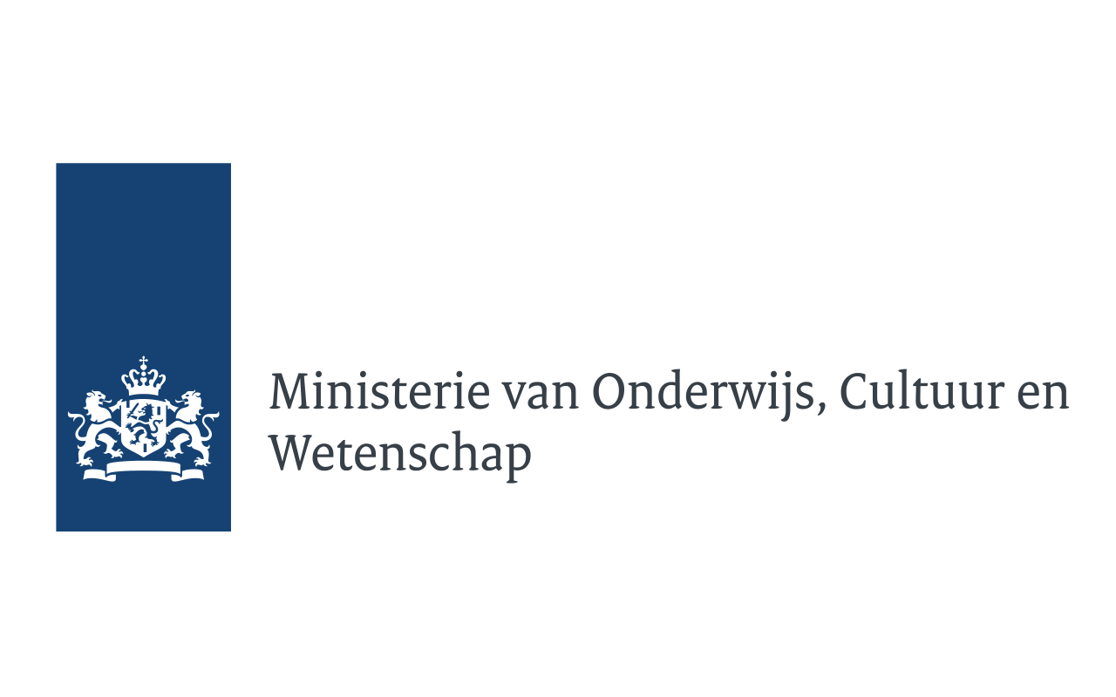 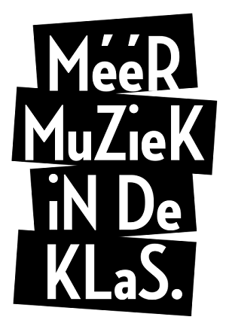 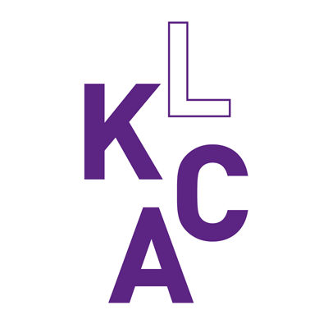  

 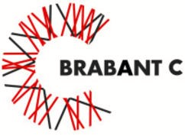 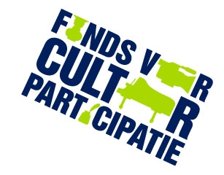 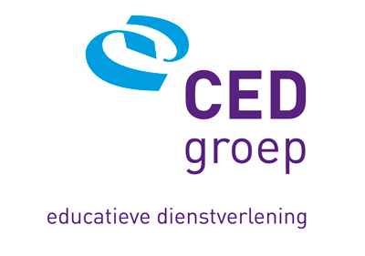 











Return on investment

Na de uitrol Brabant zal het format van de Grote Muziekreis in gedetailleerde vorm worden vastgelegd met uitgebreide productieverslagen en stap voor stap handleidingen. Dit geheel zal als format worden aangeboden aan de diverse provincies of clusters.

Met steun van de impulsregeling Muziekonderwijs zal dit worden aangeboden incl een uitvoeringsschema waarin lokale organisaties een rol kunnen spelen. Op deze manier worden lokale/ regionale draagvlak en uitvoerbaarheid geborgd. In het verkoop pakket wordt een return on investment opgenomen ten gunste van Brabant C.

1. Prof. Dr. Sitskoorn: verwijzing vragen
2. Tzt meest geschikte onderzoek/ artikel opnemen
3. Cultureel Ondernemerschap: een kwestie van balans Aanbevelingen voor een dynamischer relatie tussen culturele instellingen en de overheid. Deloitte & Touche Bakkenist 2001.